赛博刀塔-通讯协议决赛变更说明

概述
- 本文档只描述与初赛通讯协议存在差异的章节。
- 消息交互新增start ban、ban消息，详见第2、3章描述。
- 行动类型新增“买活”动作，详见4.1章描述。
- 装备类型新增“羊刀”，详见4.2章描述。
- inquire消息里，herosInfo结构中新增字段，详见第5章描述。

消息交互流程示意图
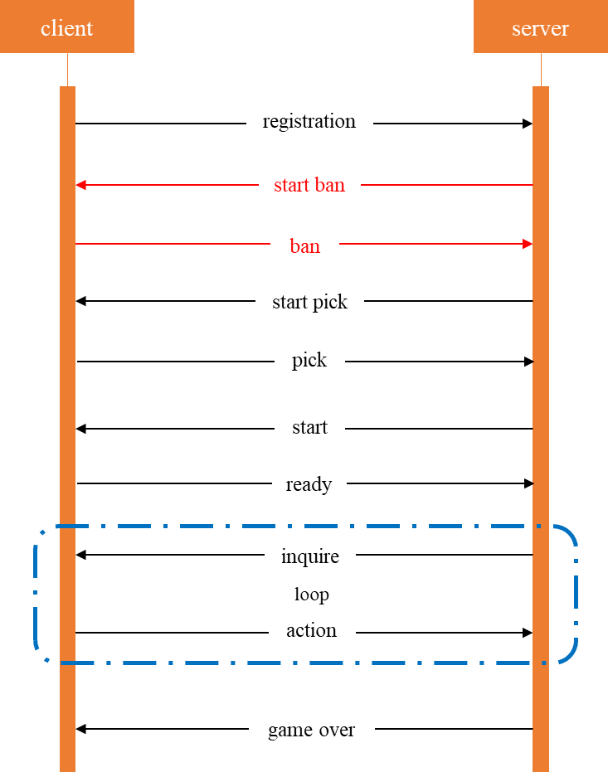

JSON消息格式示例说明

禁英雄消息（server）
00072{
"msgData":{
"hero":[21,22,23,24,25,26,27,28],
"lastMatchInfo": [{
"playerId": 1111,
"lastResult": "victory",
"lastPick": [21,22],
"lastBan": 23
},{
"playerId": 2222,
"lastResult": "defeat",
"lastPick": [21,22],
"lastBan": 23
}
]
},
"msgName":"start ban"
}

说明：start ban消息用于服务端向客户端发送可以被禁用的英雄列表（服务端应在客户端连接成功后发此消息）。
字段含义：
字段名 | 含义
hero | 英雄类型列表，提供给玩家进行禁用的英雄列表。取值见《通讯协议》4.3单位类型章节。
lastMatchInfo | 上一局的比赛结果，是一个长度为2的结构体数组，每个结构中的字段含义如下：  playerId：玩家id。  lastResult：上一局的结果（若本轮是第一局，则为空）。  lastPick：上一局选的英雄（若本轮是第一局，则为空）。  lastBan：上一局禁的英雄（若本轮是第一局，则为空）。

禁英雄消息（client）
00095{
"msgData":{
"playerId":1111,
"hero":21
},
"msgName":"ban"
}
说明：ban消息用于客户端向服务端发送禁止对方选择的英雄。
字段含义：
字段名 | 含义
playerId | 玩家Id。
hero | 英雄类型，必须为start ban消息英雄列表中的一个。取值见《通讯协议》4.3单位类型章节。

游戏元素编号

行动类型编号

编号 | 30
中文名 | 买活

装备类型编号

编号 | 1
名称 | 羊刀

inquire消息变化
00095{
"msgName": "inquire",
"msgData": {
"round": 15,
"herosInfo": [{
...
"buyLiveCost": 500,
"buyLiveRemainRound": -1,
...
}
]
}
}
inquire消息里，herosInfo结构中，每个英雄新增buyLiveCost，buyLiveRemainRound字段，含义如下：
字段 | buyLiveCost | 买活需要的金钱
含义 | buyLiveRemainRound | 买活剩余回合数

